Presseinformation

Weltweit kleinster LVDT mit Tastfunktion von Inelta

Inelta erweitert sein Programm an miniaturisierten Wegsensoren für die Medizin-, Labor- und Prüftechnik um den weltweit kleinsten LVDT mit Tastfunktion: Der LVDT der Baureihe IFAT hat einen Außendurchmesser von nur 6 mm und ist zur hochgenauen Erfassung von Messwegen zwischen 2,5 mm und 10 mm ausgelegt. Zur Ausgabe der Messwerte über einen 5 V-Spannungsausgang dient der kalibrierte Messwertverstärker IMK-LVDT-2405 im kompakten Aluminiumgehäuse. Durch die feste Verdrahtung von Sensor und Messwertverstärker ist eine exakte Abstimmung mit einem minimalen Linearitätsfehler von ≤0,01% F.S gewährleistet.

Wie für alle seiner Sensoren und Systeme bietet der Sensorspezialist auch für die neuen Lösung auf Anfrage kundenspezifische Anpassungen und Modifikationen zu wirtschaftlichen Konditionen an. Mit seinem Sortiment an Miniatur-LVDTs mit Gehäusedurchmessern von 1,8 mm bis 8 mm deckt Inelta ein weites Einsatzspektrum ab. Dazu zählen außer Medizin- und Laboranwendungen auch die Steuerungstechnik, die Fertigung von Präzisionsteilen sowie dynamische Positionsbestimmungen in Fahrwerken oder Prüfständen. Für robuste Anwendungen mit längeren Messwegen bietet Inelta unter anderem LVDTs mit Durchmessern bis 32 mm, Ausführungen mit M12- und M18-Außengewinden, pneumatischer Funktion sowie Modelle für Hydraulikanwendungen und Drücke bis 400 bar. Darüber hinaus entwickelt der Sensorspezialist für spezielle Applikationen auch Sonderlösungen und komplette Systeme in enger Abstimmung mit den Kunden.

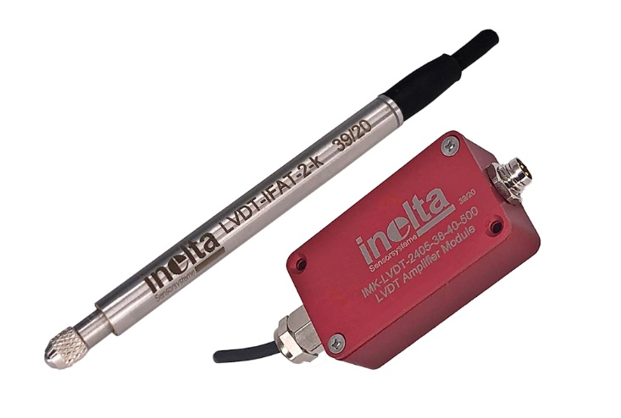
Bild: Perfekt abgestimmt: IFAT-LVDT und Messwertverstärker IMK-LVDT-2405

Bilder: | I_202103026_ifat_1000px.jpg | Zeichen: | 1.500
Dateiname: | 202103026_pm_IFAT | Datum: | 12-01-2021

Unternehmenshintergrund
Die in Taufkirchen bei München ansässige Inelta Sensorsysteme GmbH & Co. KG entwickelt, produziert und vertreibt seit mehr als 25 Jahren Standard- und maßgeschneiderte Sensorlösungen für industrielle Anwendungen. Zusammen mit der PIL Sensoren GmbH (Erlensee bei Frankfurt/Main), einem Pionier der Ultraschallsensorik, und der VYPRO s.r.o. (Trenčín, Slowakei) bietet das Unternehmen ein breites Produktspektrum zur Weg- und Positions- sowie zur Kraft-, Druck- und Neigungsmessung an. Das Angebot umfasst dabei Kraftsensoren, Sensor-Signalverstärker, Druckschalter, kapazitive Sensoren sowie Ultraschallsensoren. Dienstleistungen aus dem Bereich der Kabel- und Steckverbinder-Konfektionierung ergänzen das Portfolio.
Der Unternehmensverbund beliefert insbesondere Kunden aus den Branchen Industrielle Automatisierung, Maschinenbau, Hydraulik, Medizintechnik sowie Luft- und Raumfahrt. Branchen- und kundenspezifische Sensorlösungen bilden dabei einen besonderen Schwerpunkt, der mit interdisziplinärem Know-how beständig ausgebaut wird.

Kontakt:  Inelta Sensorsysteme GmbH & Co. KG  Reinhard Koch  Ludwig-Bölkow-Allee 22  82024 Taufkirchen  Tel.: 0 89 / 45 22 45-0  Fax: 0 89 / 45 22 45-744  E-Mail: reinhard.koch@inelta.de  Internet: www.inelta.de |  | gii die Presse-Agentur GmbH  Immanuelkirchstraße 12  10405 Berlin  Tel.: 0 30 / 53 89 65-0  Fax: 0 30 / 53 89 65-29  E-Mail: info@gii.de  Internet: www.gii.de

